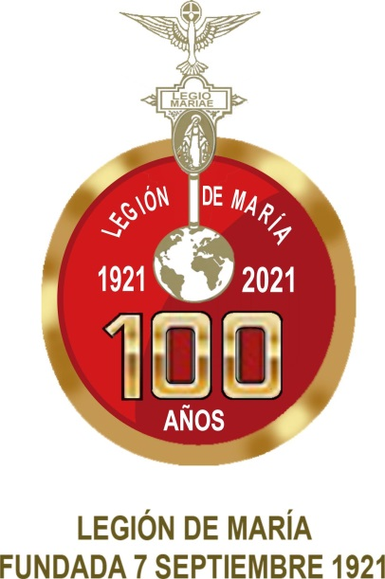

“MARÍA Y EL ADVIENTO”.

Allocutio
14-12-2020

“El tiempo de Adviento debe ser considerado como un tiempo particularmente apto para el culto a la Madre de Dios”.
“Los fieles que viven con la liturgia el espíritu del Adviento, al considerar el inefable amor con que la Virgen Madre esperó al Hijo, se sentirán animados a tomarla como modelo y prepararse, vigilantes en la oración y... jubilosos en la alabanza.” (Pablo VI, El culto a María. 4).
El Adviento es un tiempo especialmente mariano en el que se nos hace más familiar y como más cercana la presencia de María.
Esperamos y preparamos la venida del Mesías y es Ella, María, quien nos lo trae.
Esperamos salir de la oscuridad, cuando hay tantas realidades en la sociedad, en nuestras familias, en nosotros mismos, que no están nada claras y María nos trae al que es la Luz, “porque estábamos ciegos y nos dio la luz del día”, dice el canto.
Con espíritu cristiano sufrimos con nuestros hermanos, las consecuencias de la pandemia que padecemos.
Y María nos trae al que será presentado como Príncipe de la Paz.
Preparamos la celebración de la Navidad, como fiesta de verdadera alegría, más allá de las luces, del consumo exagerado, de gastos excesivos.
Y María, a la que invocamos como causa de nuestra alegría, poniendo a su Hijo en un pesebre, nos trae la raíz y la fuente de la verdadera alegría, “porque estábamos tristes y nos dio la alegría”.
La liturgia, tanto en la celebración de la Eucaristía como en la llamada Liturgia de las Horas, en sus variados textos, lecturas, antífonas, cánticos y oraciones nos presenta, para nuestra oración y contemplación, la acción amorosa y salvadora de Dios que, mirando la humildad de su esclava, la elige y prepara y da vida, – llena de gracia, limpia de pecado, inmaculada– para que en Ella y por obra y gracia del Espíritu Santo, llegaran a su pleno cumplimento las promesas que, en todo el Antiguo Testamento habían mantenido viva la esperanza del Pueblo de Dios.
María espera con su Pueblo, el cumplimiento de las ya antiguas promesas de Dios.
Y con su palabra esperanzada, abre el paso a la Palabra eterna en la que el Padre nos lo ha dicho todo.
Y la Palabra se hizo carne y habitó entre nosotros.
Y María, feliz porque ha creído, contempla al Señor, como fruto bendito de su vientre, convertida ella misma en la cuna y morada de Dios entre nosotros.
Y nos lo muestra y nos lo entrega, hecho Niño, en Belén, en Navidad

